Бумагопластика Занятие 14.04.2020
Изготовление Панно в технике квиллинг

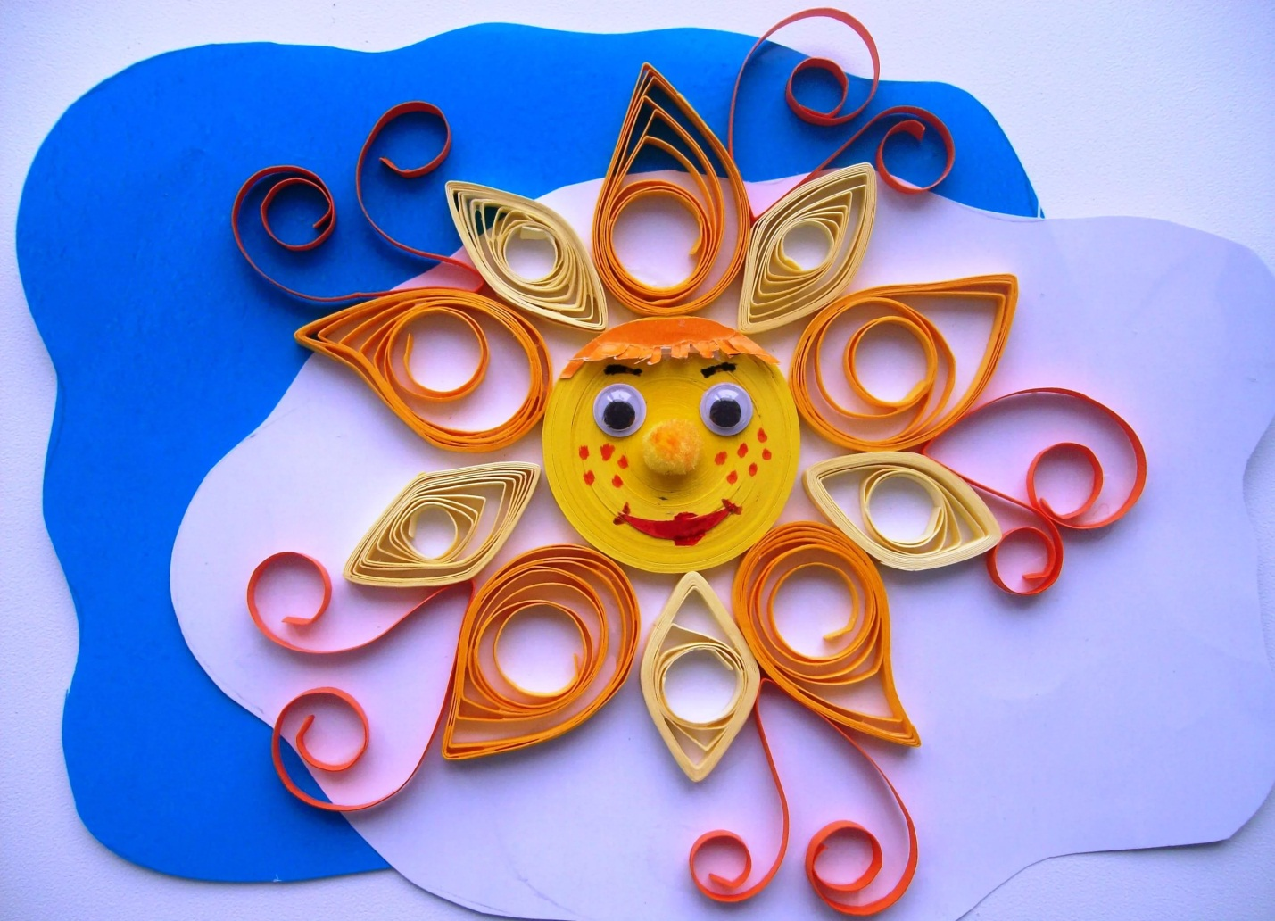

Задание:
- Подобрать бумагу по цветам.
- Посчитать количество деталей для цветов, листочков, вазы.
- Выполняем заготовки цветов и лепестков (смотри образец выполнения на схеме ниже)
- На листе картона располагаем детали согласно образцу
- Приклеиваем детали.
